LAPORAN PEMBUATAN DOMAIN-SPECIFIC LANGUAGE “GeometricLang” MENGGUNAKAN JETBRAINS MPS


Dosen Pengampu:
Pak Joe
Bu rahil
Disusun oleh:
Muhamad Sopiana Argiansah 241524016

D4 TEKNIK INFORMATIKA
JURUSAN TEKNIK KOMPUTER DAN INFORMATIKA
POLITEKNIK NEGERI BANDUNG
2025

DAFTAR ISI

DAFTAR ISI i
BAB I. PENDAHULUAN 1
I.1. Latar Belakang 1
I.2. Rumusan Masalah 1
I.3. Tujuan 1
BAB II. TINJAUAN PUSTAKA 2
II.1. Domain Specific Language 2
II.2. JetBrains MPS 2
II.3. Usability Evaluation for DSLs 2
BAB III. PERANCANGAN DSL 3
III.1. Gambaran Umum Responden 3
III.2. Relasi Antar Entitas 3
III.3. Aturan Domain (Semantik) 3
III.4. Grammar DSL (BNF) 3
BAB IV. IMPLEMENTASI DSL DI JETBRAINS MPS 7
IV.1. Struktur (Stucture) 7
IV.2. Editor 12
4.2.1. Proses Desain Editor 12
4.2.2. Legenda Notasi Node Cell di Editor MPS 12
4.2.3. Analisis Editor per Konsep 12
IV.3. Constraints 18
4.3.1. Batasan Referensi dan Scope 18
IV.4. Behavior 18
IV.5. Generator 20
4.5.1. Konfigurasi Pemetaan 20
BAB V. PENUTUP 24
V.1. Evaluasi Usability DSL 24
V.2. Kesimpulan 25
LAMPIRAN 1
V.3. Link Github 1

PENDAHULUAN

Latar Belakang
Dalam perhitungan geometri, informasi mengenai atribut seperti sisi, panjang, lebar, posisi, dll. sering kali harus didefinisikan secara manual. Oleh karena itu, topik Atribut Geometri ini cukup mudah dan menarik untuk dibuat menjadi bahasa DSL.
Dengan topik sederhana ini, saya dapat mempelajari cara pembuatan DSL menggunakan MPS jetBrain. Harapannya, GeometricLang ini dapat di kembangkan terus hingga dapat memberikan informasi dan perhitungan yang jauh lebih lengkap lagi.

Rumusan Masalah
Berdasarkan latar belakang tersebut, rumusan masalah adalah:
- Bagaimana cara merepresentasikan domain untuk mendapatkan infomasi mengenai Bentuk Geometri di DSL?
- Bagaimana struktur grammar DSL yang sesuai untuk menggambarkan entitas Bentuk Geometri yang ada?
- Bagaimana cara mengimplementasikan DSL ini menggunakan JetBrains MPS beserta fitur-fitur seperti structure, editor, constraints, dan behavior?
- Bagaimana hasil evaluasi usabilitas DSL terhadap aspek kemudahan, konsistensi, dan ekspresivitas?

Tujuan
Tujuan dari praktikum ini adalah:
- Merancang DSL untuk domain Infomasi dan perhitungan Geometri.
- Mengimplementasikan DSL menggunakan platform JetBrains MPS.
- Meningkatkan pemahaman mahasiswa terhadap konsep language engineering dan language workbench.

TINJAUAN PUSTAKA

Domain Specific Language
DSL adalah bahasa pemrograman yang dirancang untuk menangani permasalahan dalam domain tertentu secara efisien. Berbeda dengan general-purpose language seperti Java atau Python, DSL memiliki cakupan yang sempit namun sintaks yang lebih natural dan ringkas untuk domainnya.

JetBrains MPS
JetBrains Meta Programming System (MPS) adalah language workbench yang memungkinkan pembuatan DSL berbasis projectional editing, di mana struktur bahasa direpresentasikan langsung dalam bentuk pohon abstrak (AST), bukan teks mentah.
Fitur utama MPS meliputi:
- Structure: mendefinisikan konsep dan relasi antar elemen.
- Editor: mendesain tampilan dan input untuk setiap konsep.
- Constraints: menentukan batasan validasi antar elemen.
- Behavior: mendefinisikan logika perilaku konsep.
- Generator: mengubah model DSL menjadi output lain (misalnya file konfigurasi).

Usability Evaluation for DSLs
Evaluasi usability DSL dilakukan berdasarkan beberapa aspek seperti learnability, expressiveness, simplicity, feedback, consistency, error tolerance, dan overall satisfaction. Setiap aspek dapat diberi skor 1–5 untuk menilai tingkat kemudahan penggunaan DSL bagi pengguna domain.

PERANCANGAN DSL

Gambaran Umum Responden
Domain yang diangkat adalah pemanggilan fungsi untuk mendapatkan infomasi atau melakukan perhitungan untuk bentuk geometri sederhana.
Entitas utama nya :
- Bentuk-bentuk geometri (Square, Circle, Triangle, dll) : Entitas ini merupakan entitas utama, berisi atribut dari masing-masing bentuk, diantaranya Side, Radius, Base, Height, dll
- Function-function (Area, perimeter, Info, Pos, dll) : Merupakan Entitas yang berisi fungsi-fungsi untuk memperoleh informasi atau melakukan perhitungan untuk entitas shape
- Canvas (underdevelopment) : Entitas utama tempat semua operasu dijalankan, rencannya akan menjadi entitas yang memanggil JFrame, dan menampilkan entitas shape pada canvas dengan atribut yang sudah diinputkan

Relasi Antar Entitas
- Satu Canvas dapat memilki banyak Shape dan Function
- Satu Shape dapat memiliki beberapa atribut
- Setiap Function dapat memilh satu shape untuk di operasikan.

Aturan Domain (Semantik)
- Setiap Shape harus memiliki nilai atribut yang valid secara matematis
- Setiap Function hanya dapat berjalan, jika atribut pada shape didefinisikan secara lengkap
- Canvas hanya dapat menampilkan Shape jika atribut utama sudah didefinisikan dengan baik

Grammar DSL (BNF)
PROGRAM -> 'GeometrySystem' id '{' SHAPES OPERATIONS '}'
SHAPES -> ('Shape' SHAPEBODY)+
SHAPEBODY -> (SQUARE | RECTANGLE | CIRCLE | TRIANGLE | PARALLELOGRAM | RHOMBUS | TRAPEZIUM | ELLIPSE | PENTAGON | HEXAGON)
SQUARE -> 'Square' id '{'
'Xpos' int
'Ypos' int
'sideLength' float
'}'
RECTANGLE -> 'Rectangle' id '{'
'Xpos' int
'Ypos' int
'length' float
'width' float
'}'
CIRCLE -> 'Circle' id '{'
'Xpos' int
'Ypos' int
'radius' float
'}'
TRIANGLE -> 'Triangle' id '{'
'Xpos' int
'Ypos' int
'base' float
'height' float
'}'
PARALLELOGRAM -> 'Parallelogram' id '{'
'Xpos' int
'Ypos' int
'base' float
'height' float
'}'
RHOMBUS -> 'Rhombus' id '{'
'Xpos' int
'Ypos' int
'diagonal1' float
'diagonal2' float
'}'
TRAPEZIUM -> 'Trapezium' id '{'
'Xpos' int
'Ypos' int
'topBase' float
'bottomBase' float
'height' float
'}'
ELLIPSE -> 'Ellipse' id '{'
'Xpos' int
'Ypos' int
'radiusA' float
'radiusB' float
'}'
PENTAGON -> 'Pentagon' id '{'
'Xpos' int
'Ypos' int
'side' float
'}'
HEXAGON -> 'Hexagon' id '{'
'Xpos' int
'Ypos' int
'side' float
'}'
OPERATIONS -> ('Operation' id '{' OPBODY '}')+
OPBODY -> (AREA_OP | PERIMETER_OP | MOVE_OP | SCALE_OP | COMPARE_OP)
AREA_OP -> 'calcArea' '(' id ')'
PERIMETER_OP -> 'calcPerimeter' '(' id ')'
MOVE_OP -> 'moveShape' '(' id ',' int ',' int ')'
SCALE_OP -> 'scaleShape' '(' id ',' float ')'
COMPARE_OP -> 'compareArea' '(' id ',' id ')'

IMPLEMENTASI DSL DI JETBRAINS MPS

Struktur (Stucture)
- Konsep Canvas
Konsep Canvas merupakan root node dari DSL, yang bertindak sebagai kontainer utama untukpembuatan Shape dan Function.
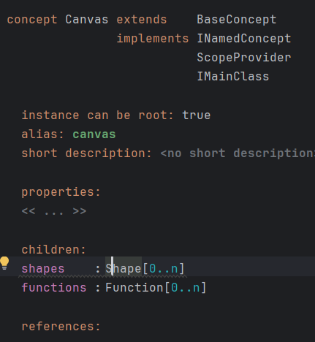
  - Canvas mengimplementasikan INamedConcept agar setiap konfigurasi sistem memiliki properti name (nama).
  - Konsep ini mengimplementasikan IMainClass (dari jetbrains.mps.execution.util) agar konfigurasi dapat dieksekusi atau dijalankan langsung dari dalam lingkungan MPS untuk proses generasi kode.
  - Canvas juga mengimplementasikan ScopeProvider, yang menjadikannya sebagai penyedia ruang lingkup (scope) untuk semua referensi (seperti User dan Group) yang didefinisikan di dalamnya.
  - Sebagai root node, Canvas memiliki children berupa shapes dan Function. Masing-masing ada supaya dapat didefinisikan berulang kali dalam satu canvas [0..n]

- Konsep Interface Shape dan Function
Interface dibuat untuk mendefinisikan kontrak perilaku (behavior) tanpa menentukan implementasinya.
Artinya: interface hanya menyatakan “apa yang harus bisa dilakukan”, bukan “bagaimana cara melakukannya”.
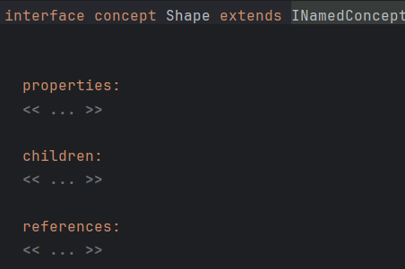
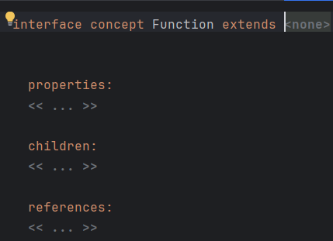

- Konsep ShapeRef
Ini merupakan konsep yang didefinisikan hanya sebagai penunjuk. Digunakan untuk semua konsep Function. Tujuannya supaya function dapat menunjuk entitas shape mana yang akan diberikan function
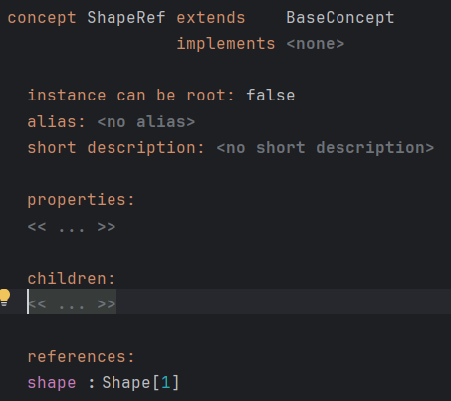
- References shape : Shape[1]. Karena begitu SHapeRef digunakan, ia akan membantu menunjuk ke salah satu shape

- Konsep Shape-Shape
Konsep Shape-shpae disini, merupakan konsep-kosnep yang mendefinisikan bentuk-bentuk geometri, sebagai entitas utama di dsl kali ini.
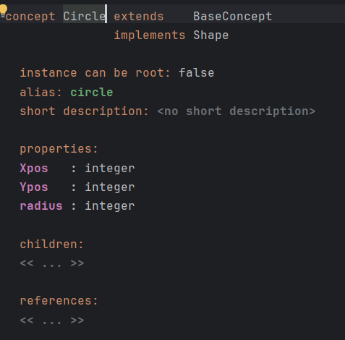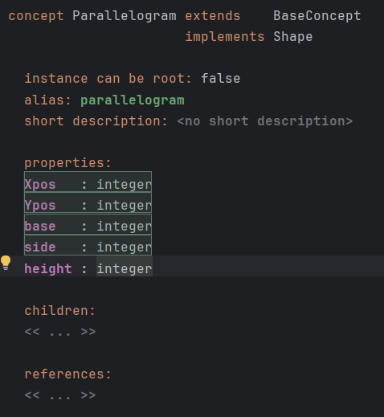
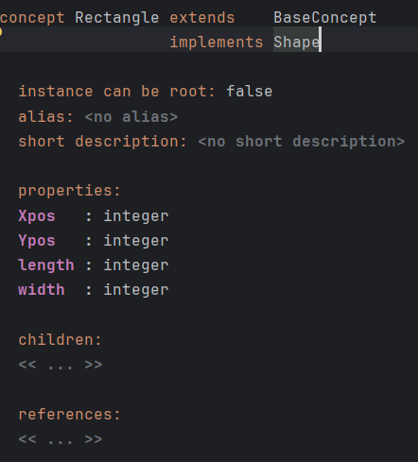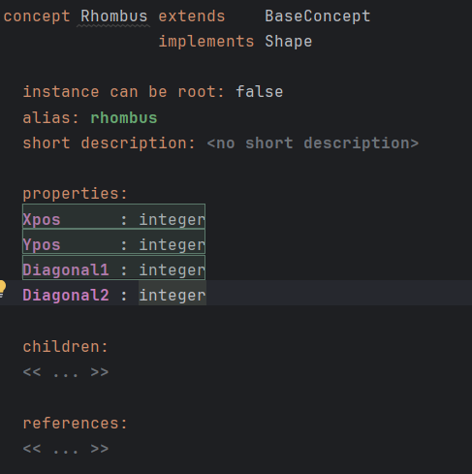
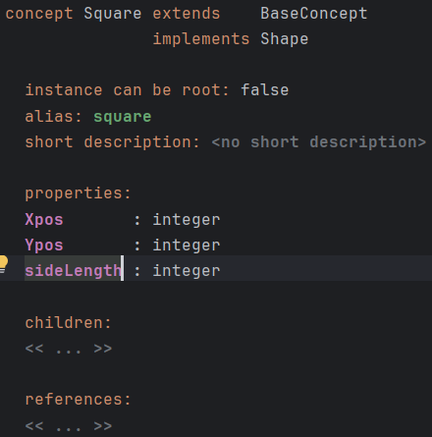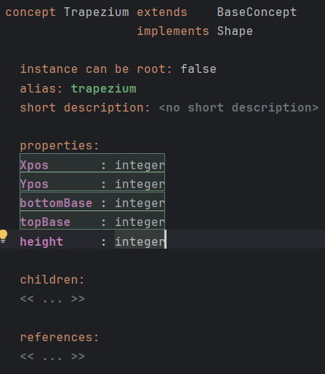
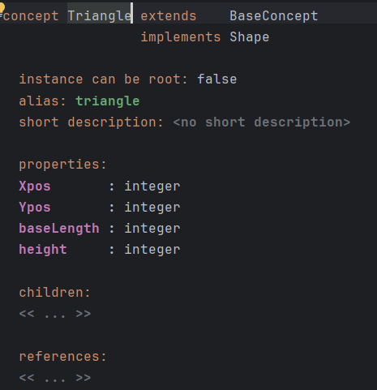

- Konsep Function-Function
Konsep function ini, merupakan konsep-konsep yang implements Function, isinya merupakan fungsi2 untuk melakukan operasi atau memperoleh infomasi suatu shape.

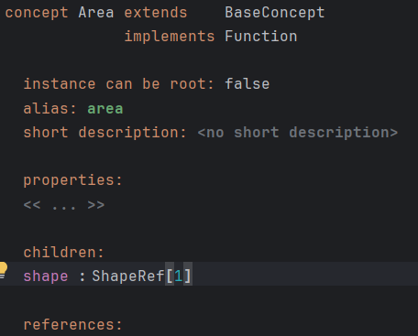
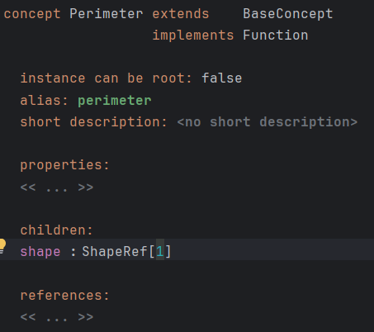
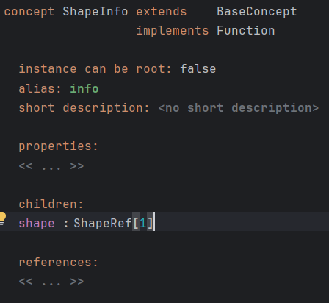

Editor
Aspek Editor dalam MPS mendefinisikan bagaimana struktur logis (konsep) dari DSL direpresentasikan secara visual dan bagaimana pengguna berinteraksi dengannya. Editor ini menentukan sintaksis konkret dari bahasa.

Proses Desain Editor
Implementasi editor memanfaatkan fungsionalitas auto-generation dari MPS. Dengan menggunakan intensi (Alt+Enter) pada cell kosong di EditorMPS menyediakan opsi untuk menggenerasi node cell bawaan (default). Untuk DSL ini, layout editor yang menyerupai pernyataan (statement-like) dipilih sebagai titik awal. Layout ini kemudian dimodifikasi secara manual untuk menciptakan sintaksis yang intuitif dan sesuai dengan domain permasalahan (konfigurasi sistem).

Legenda Notasi Node Cell di Editor MPS
Struktur editor di MPS didefinisikan secara visual menggunakan komposisi sel (cells). Berikut adalah legenda notasi yang digunakan dalam definisi editor yang disediakan MPS:
- [- ... -]: Mendefinisikan koleksi sel horizontal. Sel-sel di dalamnya akan disusun dari kiri ke kanan.
- (- ... ↩ -): Mendefinisikan koleksi sel vertikal. Simbol ↩ (atau ↪) menandakan bahwa setiap elemen child dalam koleksi akan ditampilkan pada baris baru.
- #alias#: Sel Alias. Sel ini secara otomatis menampilkan alias yang telah didefinisikan pada konsep (misalnya, SystemOperation untuk konsep SystemOp).
- {namaProperti}: Sel Properti. Sel ini menampilkan dan mengizinkan modifikasi nilai dari properti yang sesuai (misalnya, {name} untuk properti name).
- %namaChild%: Sel Child. Sel ini menyisipkan (me-render) editor dari child node yang ditentukan (misalnya, %owner% akan menyisipkan editor untuk child owner).
- ( %namaRef% -> {prop} ): Sel Referensi. Sel ini menampilkan properti (misalnya {name}) dari node yang direferensikan (%namaRef%). Ini memungkinkan pengguna untuk melihat dan mengedit referensi dengan cara yang ringkas.

Analisis Editor per Konsep
Hubungan antara Struktur (IV.1) dan Editor (IV.2) sangat erat. Struktur mendefinisikan apa yang disimpan (data), sementara editor mendefinisikan bagaimana data tersebut ditampilkan dan diedit (visualisasi).
Berikut dokumentasi dari editor-editor yang digunakan :
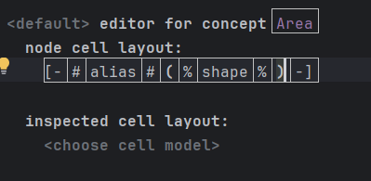
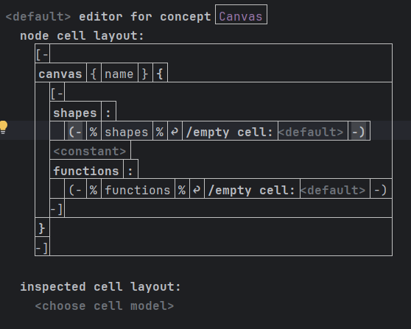
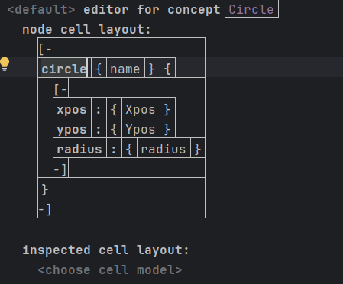
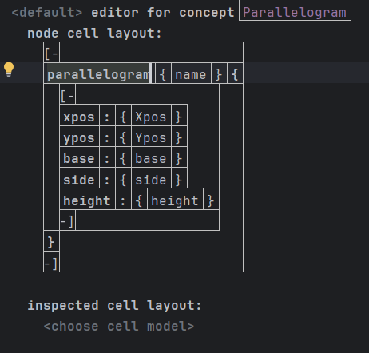
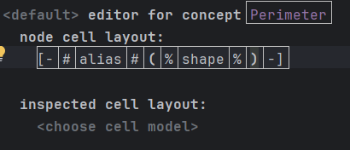
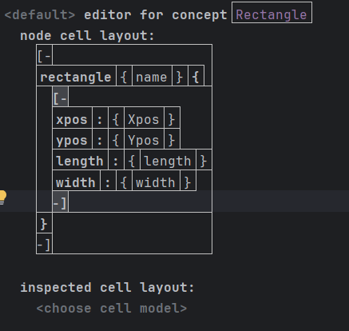
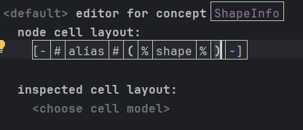
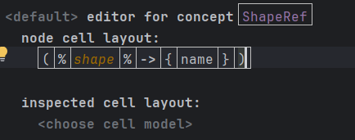
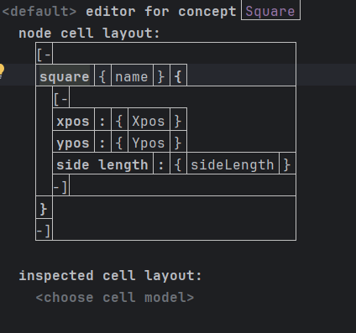
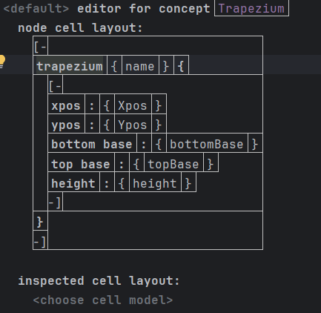
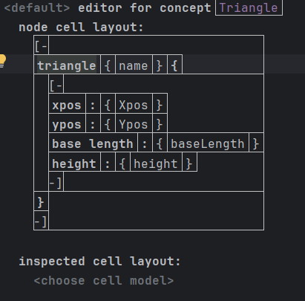

Constraints
Aspek Constraints (Batasan) dalam MPS berfungsi untuk mendefinisikan aturan dan batasan-batasan semantik pada sebuah konsep. Batasan ini tidak terkait dengan tampilan (seperti Editor), melainkan dengan validitas model. Salah satu peran terpenting dari constraints adalah untuk mengatur scope dari sebuah referensi.

Batasan Referensi dan Scope
Dalam DSL ini, Refrensi dan Scope hanya dapat dilakukan pada SandBox yang sama / Canvas yang sama. Sehingga Root tertentu hanya dapat melakukan refrensi ke root nya sendiri, tidak dapat memperoleh informasi dari root yang lain
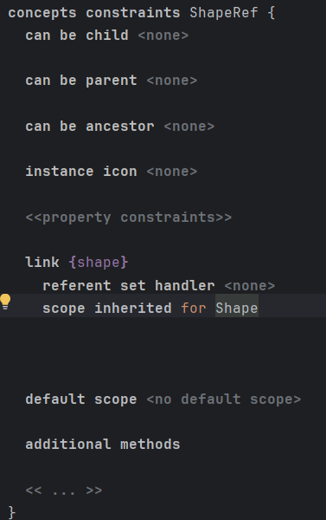

Behavior
Aspek Behavior dalam MPS memungkinkan sebuah konsep untuk memiliki metode, baik virtual, non-virtual, static, maupun constructor. Ini adalah solusi yang lebih superior dibandingkan utility methods statis atau node wrappers, karena ia mengikat "logika bisnis" (business logic) atau operasi umum langsung ke konsep itu sendiri.
Karena implementasi DSL ini sederhana, beberapa behavior yang digunkaan hanyalah :
- GetName : Untuk mendapatkan infomasi nama dari entitias shape tersebut
- GetType : Untuk memperoleh tipe/bentuk dari entitas tersebut
- Scope Canvas : Untuk mendefinisikan scope shape pada canvas
Dokumentasi berurutan :
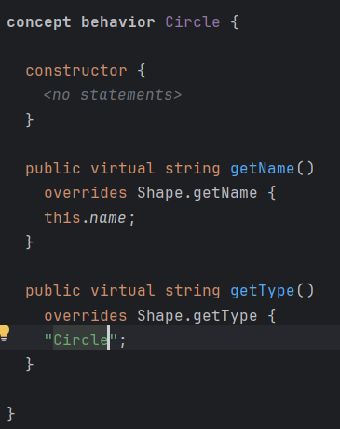
(Kurang lebih sama saja untuk shape yang lain juga)
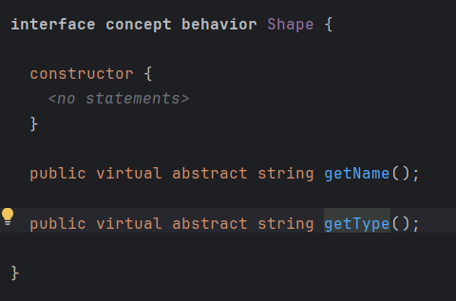
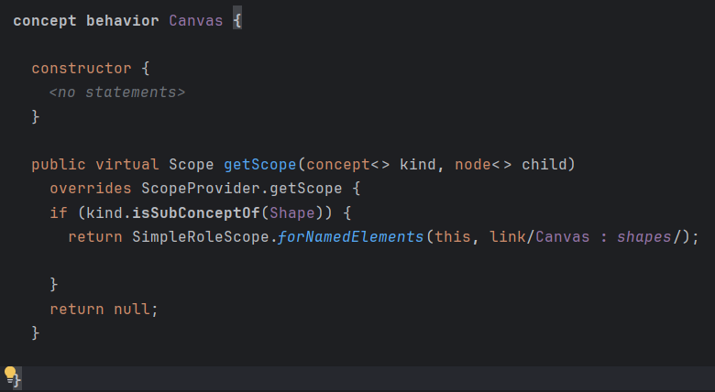

Generator
Aspek Generator mendefinisikan semantik denotasional dari DSL, yaitu bagaimana model abstrak yang ditulis dalam DSL diterjemahkan (ditransformasi) menjadi model konkret dalam bahasa lain yang sudah ada. Dalam kasus ini, DSL SystemOp ditransformasikan menjadi BaseLanguage (Java) yang, ketika dieksekusi, akan menghasilkan skrip bash sebagai keluaran akhir.

Konfigurasi Pemetaan
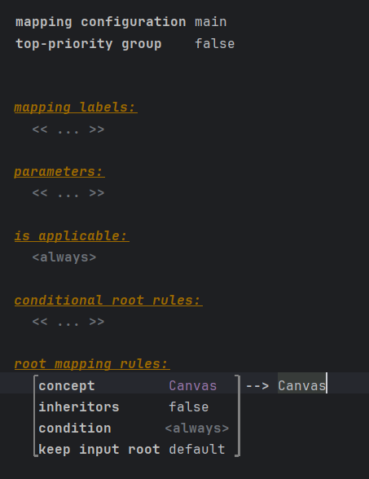

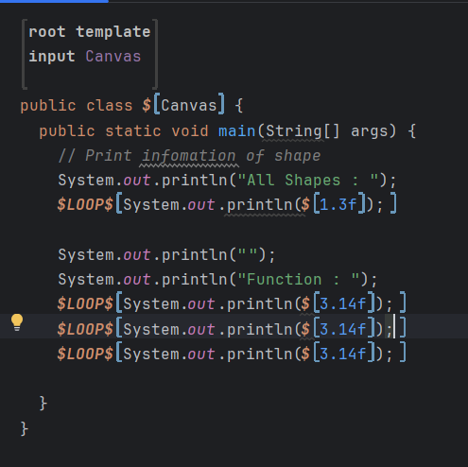
- Definisi Macro Property
- Print nama shape untuk semua shape yang didefinisikan
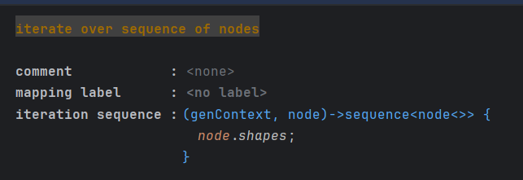
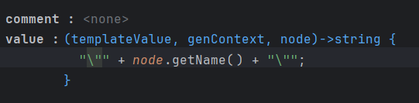
- Untuk setiap function Info, print :
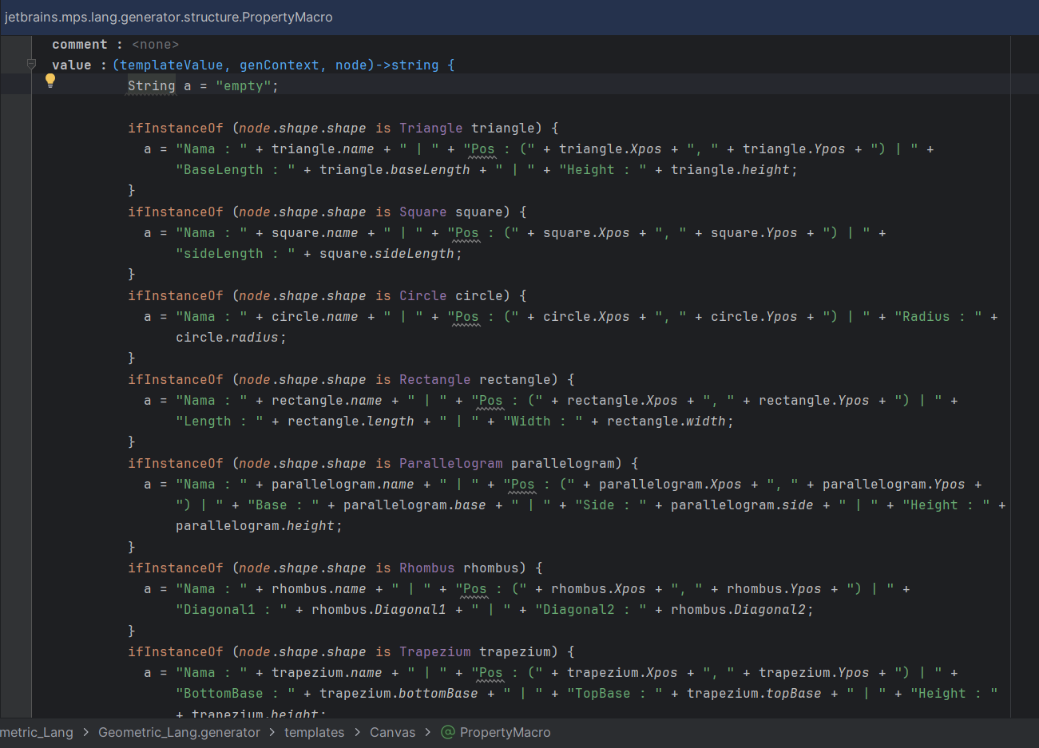
- Untuk setiap function Area, lakukan dan tampilkan :
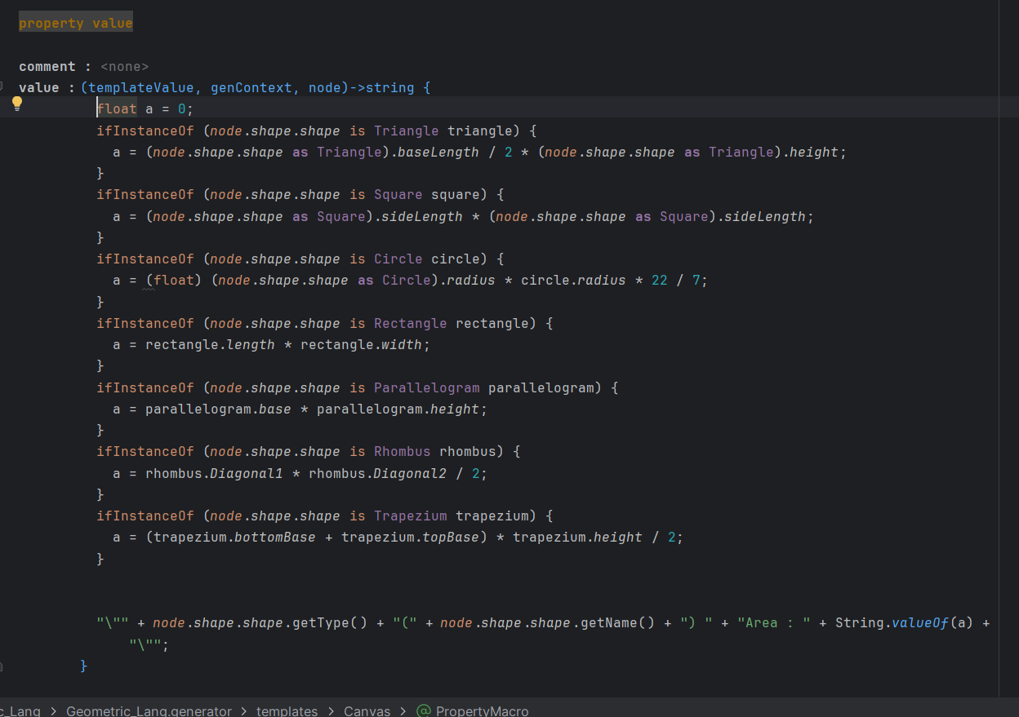
- Untyuk setiap fungsi Perimeter, lakukan dan tampilkan :
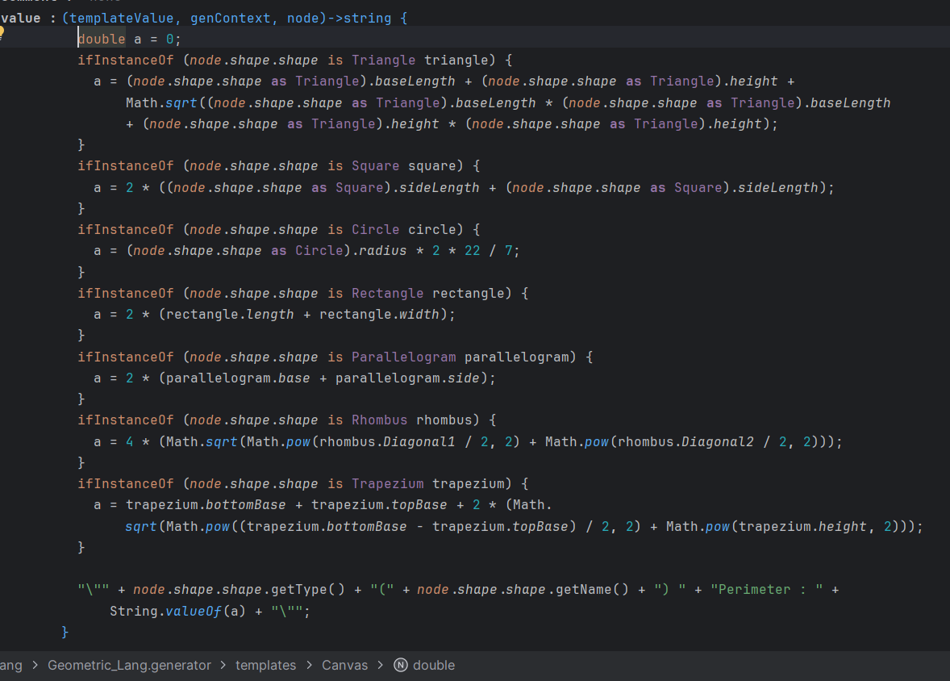

PENUTUP

Evaluasi Usability DSL
Evaluasi usability dilakukan untuk menilai sejauh mana DSL “Shape Geometry Language” mudah digunakan, dipahami, dan dioperasikan oleh pengguna dalam mendeskripsikan serta melakukan operasi matematis pada bentuk dua dimensi.
Penilaian ini mencakup kemudahan penggunaan antarmuka editor, kejelasan sintaks, serta efisiensi dalam menyusun dan mengeksekusi model.
Aspek-aspek usability yang dievaluasi antara lain:
- Kemudahan Pembelajaran (Learnability) Pengguna dapat memahami struktur bahasa dan konsep bentuk 2D (Square, Circle, Triangle, dsb.) dengan cepat karena sintaks DSL dibuat menyerupai bahasa alami yang mudah dibaca.
Editor berbasis JetBrains MPS juga membantu dengan auto-completion dan validasi langsung saat penulisan model.
- Efisiensi Penggunaan (Efficiency) DSL memungkinkan pengguna melakukan operasi matematis (seperti menghitung luas, keliling, perbandingan area, hingga transformasi posisi) hanya dengan beberapa baris perintah, tanpa perlu menulis logika pemrograman kompleks.
- Konsistensi Sintaks (Consistency) Semua bentuk memiliki pola definisi atribut yang konsisten — setiap Shape memiliki posisi (Xpos, Ypos) dan atribut khas seperti radius, sideLength, atau height, sehingga pengguna mudah mengingat strukturnya.
- Feedback dan Validasi Otomatis Sistem constraints memberikan peringatan langsung apabila pengguna melakukan kesalahan semantik, seperti memasukkan nilai negatif, menduplikasi nama shape, atau menggunakan referensi dari model lain.
Hal ini meningkatkan keandalan model dan mengurangi kesalahan input.
- Keterbacaan dan Kejelasan (Readability) Model yang dihasilkan oleh DSL menyerupai bentuk deklaratif yang alami, misalnya:
Shape Square S1 {
Xpos 10
Ypos 10
sideLength 50
}
Struktur seperti ini memudahkan pengguna non-programmer untuk membaca dan memahami maksud dari setiap elemen.
- Ekstensibilitas (Extensibility) DSL dirancang agar mudah dikembangkan dengan menambahkan bentuk atau operasi baru tanpa mempengaruhi definisi yang sudah ada.
Konsep dasar seperti IShape dan Operation memungkinkan sistem diperluas di masa depan tanpa perubahan besar.
- Kesesuaian dengan Domain (Domain Fit) Bahasa ini merepresentasikan domain geometri dua dimensi secara langsung, sehingga setiap entitas dalam dunia nyata (seperti persegi, segitiga, atau trapesium) memiliki representasi eksplisit di dalam DSL.

Kesimpulan
Dari hasil perancangan dan implementasi, DSL untuk operasi matematis pada bentuk dua dimensi ini:
- Berhasil merepresentasikan domain geometri 2D secara jelas melalui struktur bahasa yang mendekati bentuk alami dan mudah dipahami oleh pengguna.
- Dapat diimplementasikan dengan baik menggunakan JetBrains MPS melalui pemanfaatan konsep, behavior, dan constraints yang mendukung validasi semantik secara otomatis.
- Mampu menghasilkan model bentuk yang valid serta mendukung operasi perhitungan seperti luas, keliling, translasi posisi, dan perbandingan area dengan hasil yang konsisten.
- Berdasarkan hasil evaluasi usability, DSL memiliki tingkat kegunaan yang baik, dengan keunggulan utama pada aspek keterbacaan, konsistensi sintaks, dan kemudahan perluasan (extensibility) untuk menambah bentuk atau operasi baru.

LAMPIRAN

Link Github
https://github.com/PLP-uwu-team/sysmod-language-mps

